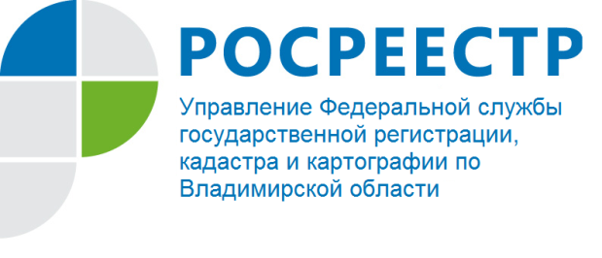

ПРЕСС-РЕЛИЗ

О систематическом наблюдении за исполнением обязательных требований законодательства при подготовке межевых и
технических планов линейных объектов

В рамках систематического наблюдения за исполнением обязательных требований законодательства при осуществлении геодезической деятельности отдел геодезии и картографии Управления Федеральной службы государственной регистрации, кадастра и картографии по Владимирской области (Управление) приступил к взаимодействию с государственными регистраторами прав по проверке предоставленных для государственного кадастрового учета межевых и технических планов линейных объектов.
Данные мероприятия проводятся отделом геодезии и картографии Управления в целях повышения уровня специальных знаний законодательства у профессионалов кадастровой деятельности, снижения количества приостановлений государственного кадастрового учета и уменьшения в Едином государственном реестре недвижимости количества ошибочных сведений.
В ноябре-декабре 2018 года осуществлена проверка 336 межевых и технических планов линейных объектов на предмет соответствия подготовленных документов приказу Минэкономразвития России от 08.12.2015 № 921 «Об утверждении формы и состава сведений межевого плана, требований к его подготовке» и приказу от 18.12.2015 № 953 «Об утверждении формы технического плана и требований к его подготовке, состава содержащихся в нем сведений, а также формы декларации об объекте недвижимости, требований к ее подготовке, состава содержащихся в ней сведений». В 97 подготовленных кадастровыми инженерами документах выявлены нарушения.
Основными нарушениями требований законодательства явились:
- отсутствие сведений о получении исходных данных о пунктах государственной геодезической сети;
- использование недостоверных сведений о геодезической основе - тип и класс пунктов ГГС не соответствует их каталожному значению, сведения о сохранности геодезической основы противоречат результатам мониторинга сохранности пунктов, проводимого Управлением Росреестра по Владимирской области;
- сведения об утверждении типа средств измерений не соответствуют номеру в Государственном реестре средств измерений;
- схема геодезических построений не соответствует методу измерений.
Обо всех выявленных нарушениях в течение одного рабочего дня сотрудники отдела геодезии и картографии Управления уведомляют сотрудников филиала ФГБУ «ФКП Росреестра» по Владимирской области, обеспечивающих контроль поступивших для государственного кадастрового учета документов, которые в свою очередь передают поступившие материалы на рассмотрение государственному регистратору.
Кадастровые инженеры после получения решения о приостановлении учета обращаются в отдел геодезии и картографии за сведениями об исходных пунктах государственной геодезической сети, вносят изменения в предоставленные для учета документы. Проверка предоставленных дополнительных документов в большинстве случаев не выявляет не устраненных нарушений.
В текущем году работа отдела геодезии и картографии Управления по выявлению нарушений установленных требований законодательства до момента осуществления государственного кадастрового учета продолжается.

Отдел геодезии и картографии
Управления Росреестра по Владимирской области

